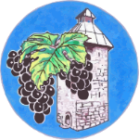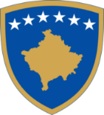

**Republika e Kosovës Komuna e Rahovecit**

*Republika Kosova – Republic of Kosovo Opština Orahovac – Municipality of Rahovec*

**KRYETARI I KOMUNËS**

*Presednik Opśtine – Municipal Mayor*

**DRAFT-AGJENDA E KRYETARIT**

**(Nga data 19.02.2024 deri më 23.02.2024)**

|  |  |  |  |  |  |
| --- | --- | --- | --- | --- | --- |
| Nr. | Dita | Data | Takimi | Vendi | Tema |
|  | E hënë | 19.02.2024 | / | / |  |
|  | E martë | 20.02.2024 | * Fillimi i punimeve në terrenin sportiv; * Takim me ministrin e Zhvillimit Rajonal. | * ShFMU “31 Marsi” – Guri i Kuq, në orën 11:00; * Zyra e Kryetarit, në orën 13:00. |  |
|  | E mërkurë | 21.02.2024 | * Takim me Kryeministrin e Republikës së Kosovës;   Takim me kryetarët e fshatrave. | * Në Prishtinë, në orën 13:00; * Salla e Kuvendit Komunal. |  |
|  | E enjte | 22.02.2024 | * Takim me qytetarë. | * Zyra e Kryetarit, prej orës 13:00 deri në orën 15:00. |  |
|  | E premte | 23.02.2024 | * Takim me përfaqësues të USAID-it. | * Restorant “Natyra”, Fortesë, në orën 10:00. |  |